МИНИСТЕРСТВО НАУКИ И ВЫСШЕГО ОБРАЗОВАНИЯ РОССИЙСКОЙ ФЕДЕРАЦИИ
федеральное государственное автономное образовательное учреждение высшего образования
«САНКТ-ПЕТЕРБУРГСКИЙ ГОСУДАРСТВЕННЫЙ УНИВЕРСИТЕТ
АЭРОКОСМИЧЕСКОГО ПРИБОРОСТРОЕНИЯ»

КАФЕДРА №2

КУРСОВАЯ РАБОТА (ПРОЕКТ)
ЗАЩИЩЕНА С ОЦЕНКОЙ
РУКОВОДИТЕЛЬ
доц., канд. техн. наук |  |  |  | В.А. Галанина
должность, уч. степень, звание |  | подпись, дата |  | инициалы, фамилия

ПОЯСНИТЕЛЬНАЯ ЗАПИСКА
К КУРСОВОЙ РАБОТЕ (ПРОЕКТУ)
«РАЗРАБОТКА БАЗЫ ДАННЫХ ДЛЯ УЧЕТА ЖБИ ИЗДЕЛИЙ»
по дисциплине: БАЗЫ ДАННЫХ
РАБОТУ ВЫПОЛНИЛ
СТУДЕНТ ГР. № | М023 |  |  |  | Б. Ю. Красников
 |  |  | подпись, дата |  | инициалы, фамилия

Санкт-Петербург 2023

СОДЕРЖАНИЕ
ВВЕДЕНИЕ 3
1 Техническое задание 4
2 База данных 7
3 Анализ существующей системы 7
4 Разработка системы для ведения заказов 7
ЗАКЛЮЧЕНИЕ 14
СПИСОК ИСПОЛЬЗОВАННЫХ ИСТОЧНИКОВ 15

ВВЕДЕНИЕ
В наше время каждая компания хочет собственную платформу для ведения учета чего-либо: заказы, сотрудники(их успеваемость/неуспеваемость), продажи, покупки.
Именно для этого компания нанимает программистов, либо отправляет эту задачу на аутсорсинг.
Цели работы в рамках прохождения практики:
- ознакомление с организационной структурой и практической деятельностью ООО “Империя”;
- закрепление теоретических знаний, полученных в процессе обучения;
- применения знаний, полученных в процессе обучения на практике.
- изучение особенностей практической работы и приобретение практических навыков решения профессиональных задач;
В процессе прохождения производственной практики и выполнения индивидуального задания «Разработка системы для учета ведения заказов»» передо мной были поставлены следующие задачи:
- Анализ прошлой системы
- Разработка системы для ведения учета заказов
По итогам прохождения практики был сформирован следующий перечень профессиональных компетенций:
- ПК-7 «Способность разрабатывать планы модернизации программного продукта»
- ПК-8 «Способность к проведению работ по обработке и анализу научно-технической информации и результатов исследований»

1 Техническое задание

Общие сведения

Система для ведения учета заявок в ООО “Империя”.
Заказчик: ООО “Империя”
Адрес: г. Санкт-Петербург, Софийская улица д6 к8 строение 1 офис 192
Разработчик: Красников Богдан Юрьевич
Адрес: г. Санкт-Петербург, Ленинский проспект д135 к 5.
- Назначение и цели создания системы
2.1 Назначение системы
Система предназначена для повышения оперативности и качества работы сотрудников. Основным назначением системы является уменьшение ошибок сотрудников при создании заявки.
2.2 Цели создания системы
Система создается с целью:
- обеспечение сбора и первичной обработки заявки;
- создание единой системы названий для продукции;
- повышение качества точности при работе с заявкой.
В результате создания системы должны быть улучшены значения следующих показателей:
- время сбора и первичной обработки заявки;
- время, затрачиваемое на обработку всей заявки.
- Характеристика объектов автоматизации
ООО “Империя” занимается изготовлением и продажей ЖБИ изделий.
- Требования к системе
Источниками для системы должны быть:
- информационная система управления данных (СУБД MySQL);
- backend (PHP);
- frontend(HTML, CSS, Bootstrap, JS);
- Состав и содержание работ по созданию системы
Работы по созданию системы выполняется в три этапа:
Проектирование. Разработка эскизного проекта. Разработка технического задания (Продолжительность 1 неделя)
Адаптация программ (Продолжительность 3 дня)
Разработка системы (Продолжительность 2 недели)
Тестирование системы и исправление ошибок (4 дня)
- Порядок контроля и приемки системы
Система подвергается испытаниям следующих видов:
- предварительные испытания;
- опытная эксплуатация;
- приемочные испытания;
- Требования к составу и содержанию работ по подготовке объекта автоматизации к вводу системы в действие
Силами Заказчика в срок до начала этапа “Адаптация программ” должны быть выполнены следующие работы:
- осуществлена подготовка помещения для размещение АТК системы в соответствие с требованиями, приведенными в настоящем техническом задании;
- осуществлена закупка и установка необходимого АТК;
- организованно необходимое сетевое взаимодействие.
- Требования к документированию
Вся документация должна быть подготовлена и передана как в печатном виде, так и подготовлена в электронном виде (в формате Microsoft Word).
Перечень документов, выпускаемых на машинных носителях:
- модель хранилища данных;
- объекты базы данных.
- Источники разработки
Настоящее техническое задание разработано на основе следующих документов:
- ГОСТ 24.701.86 “Надежность автоматизированных систем управления”
- ГОСТ 15150 “Машины, приборы и другие технические изделия”.

2 База данных

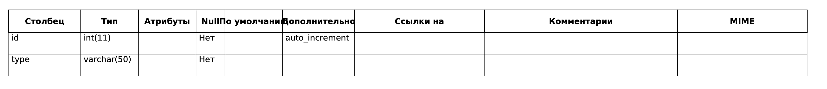
Рисунок 1 – Таблица Cars

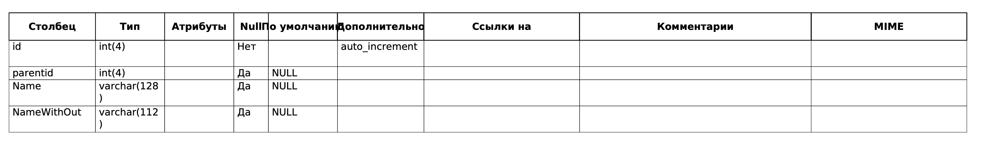
Рисунок 2 – Таблица Catalog

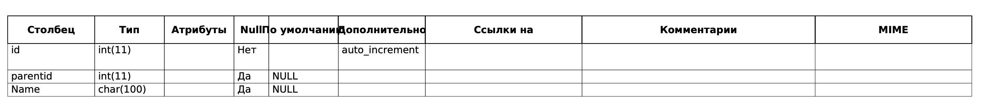
Рисунок 3 – Таблица City

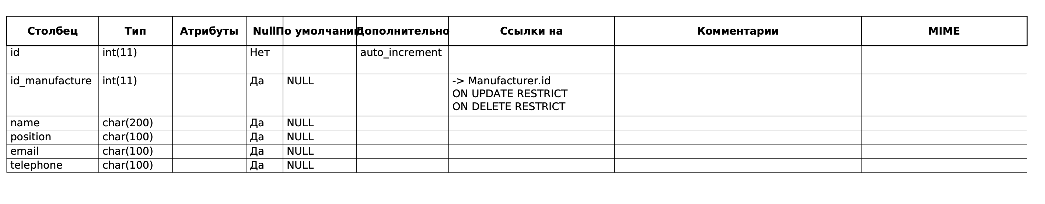
Рисунок 4 – Таблица ContactInformation

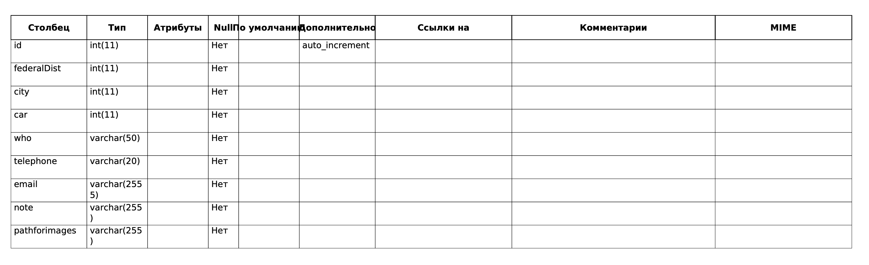
Рисунок 5 – Таблица Information

Рисунок 6 – Таблица Manufacturer

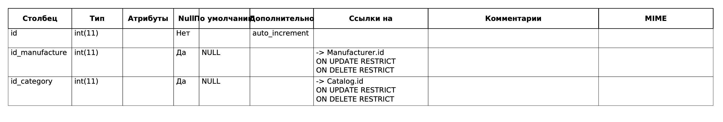
Рисунок 7 – Таблица Manufacture_Catalog

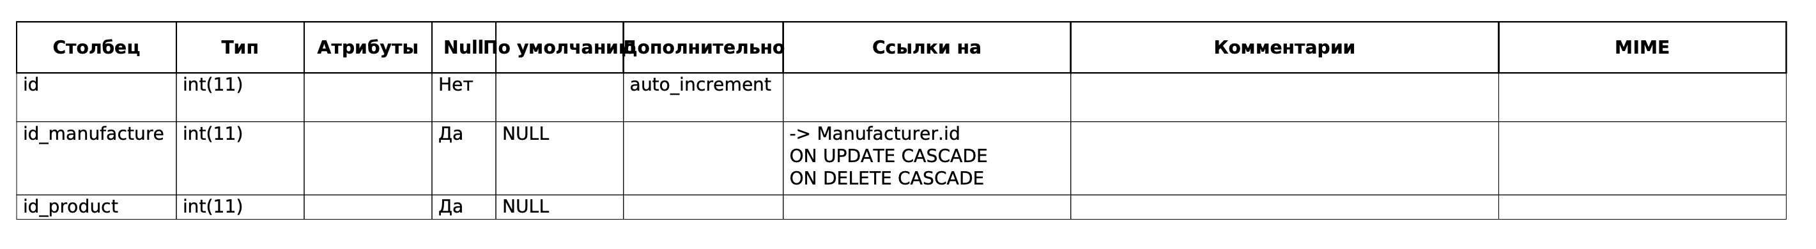
Рисунок 8 – Таблица Manufacture_Product

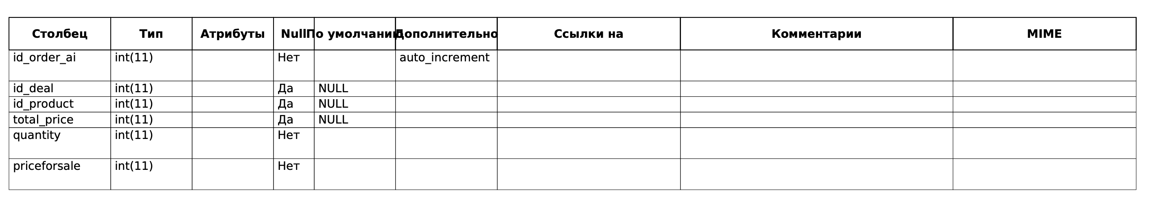
Рисунок 9 – Таблица Orders

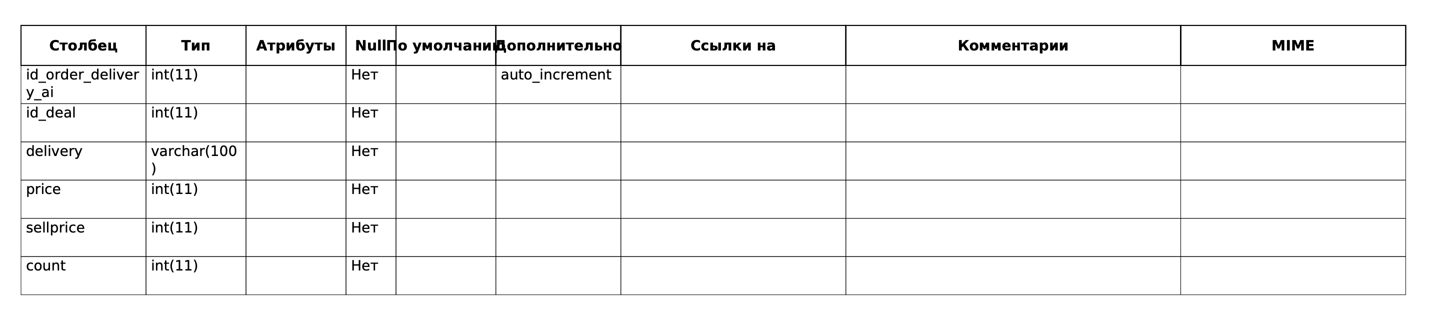
Рисунок 10 – Таблица Order_Delivery

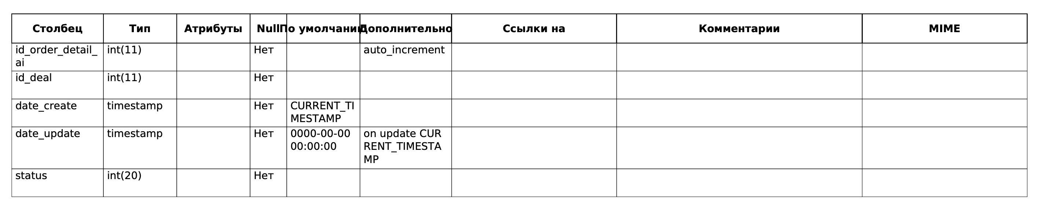
Рисунок 11 – Таблица Order_Detail

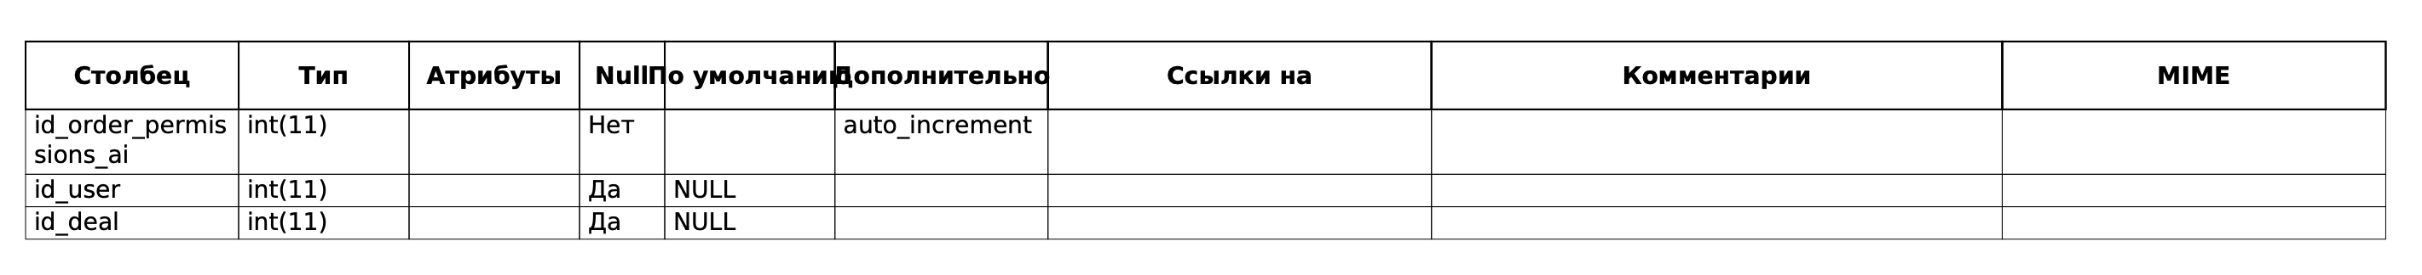
Рисунок 12 – Таблица Order_Permissions

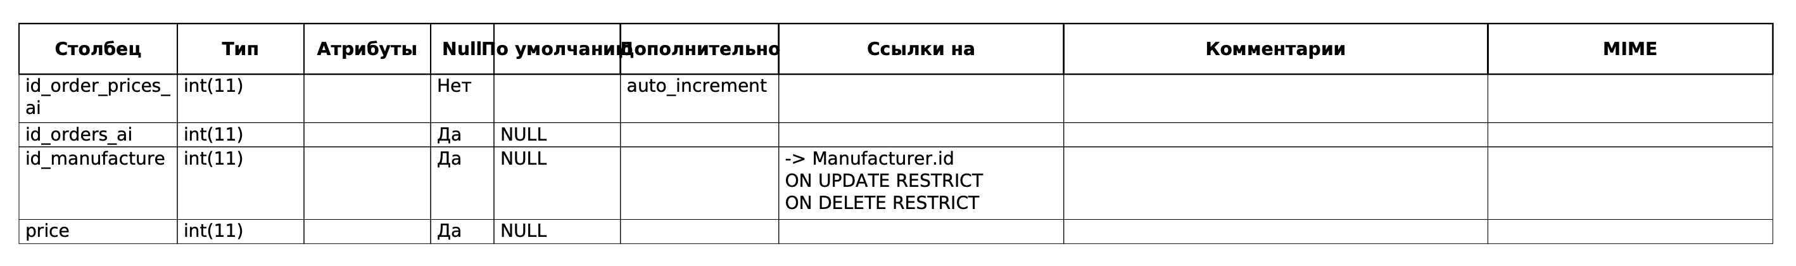
Рисунок 13 – Таблица Order_Price

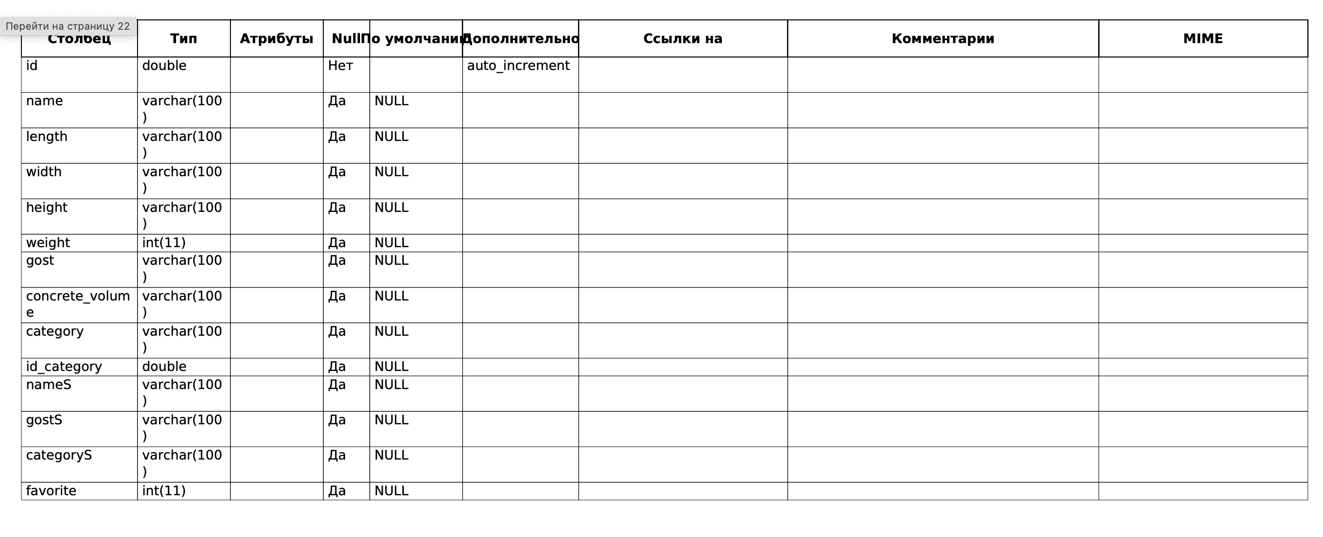
Рисунок 14 – Таблица Products

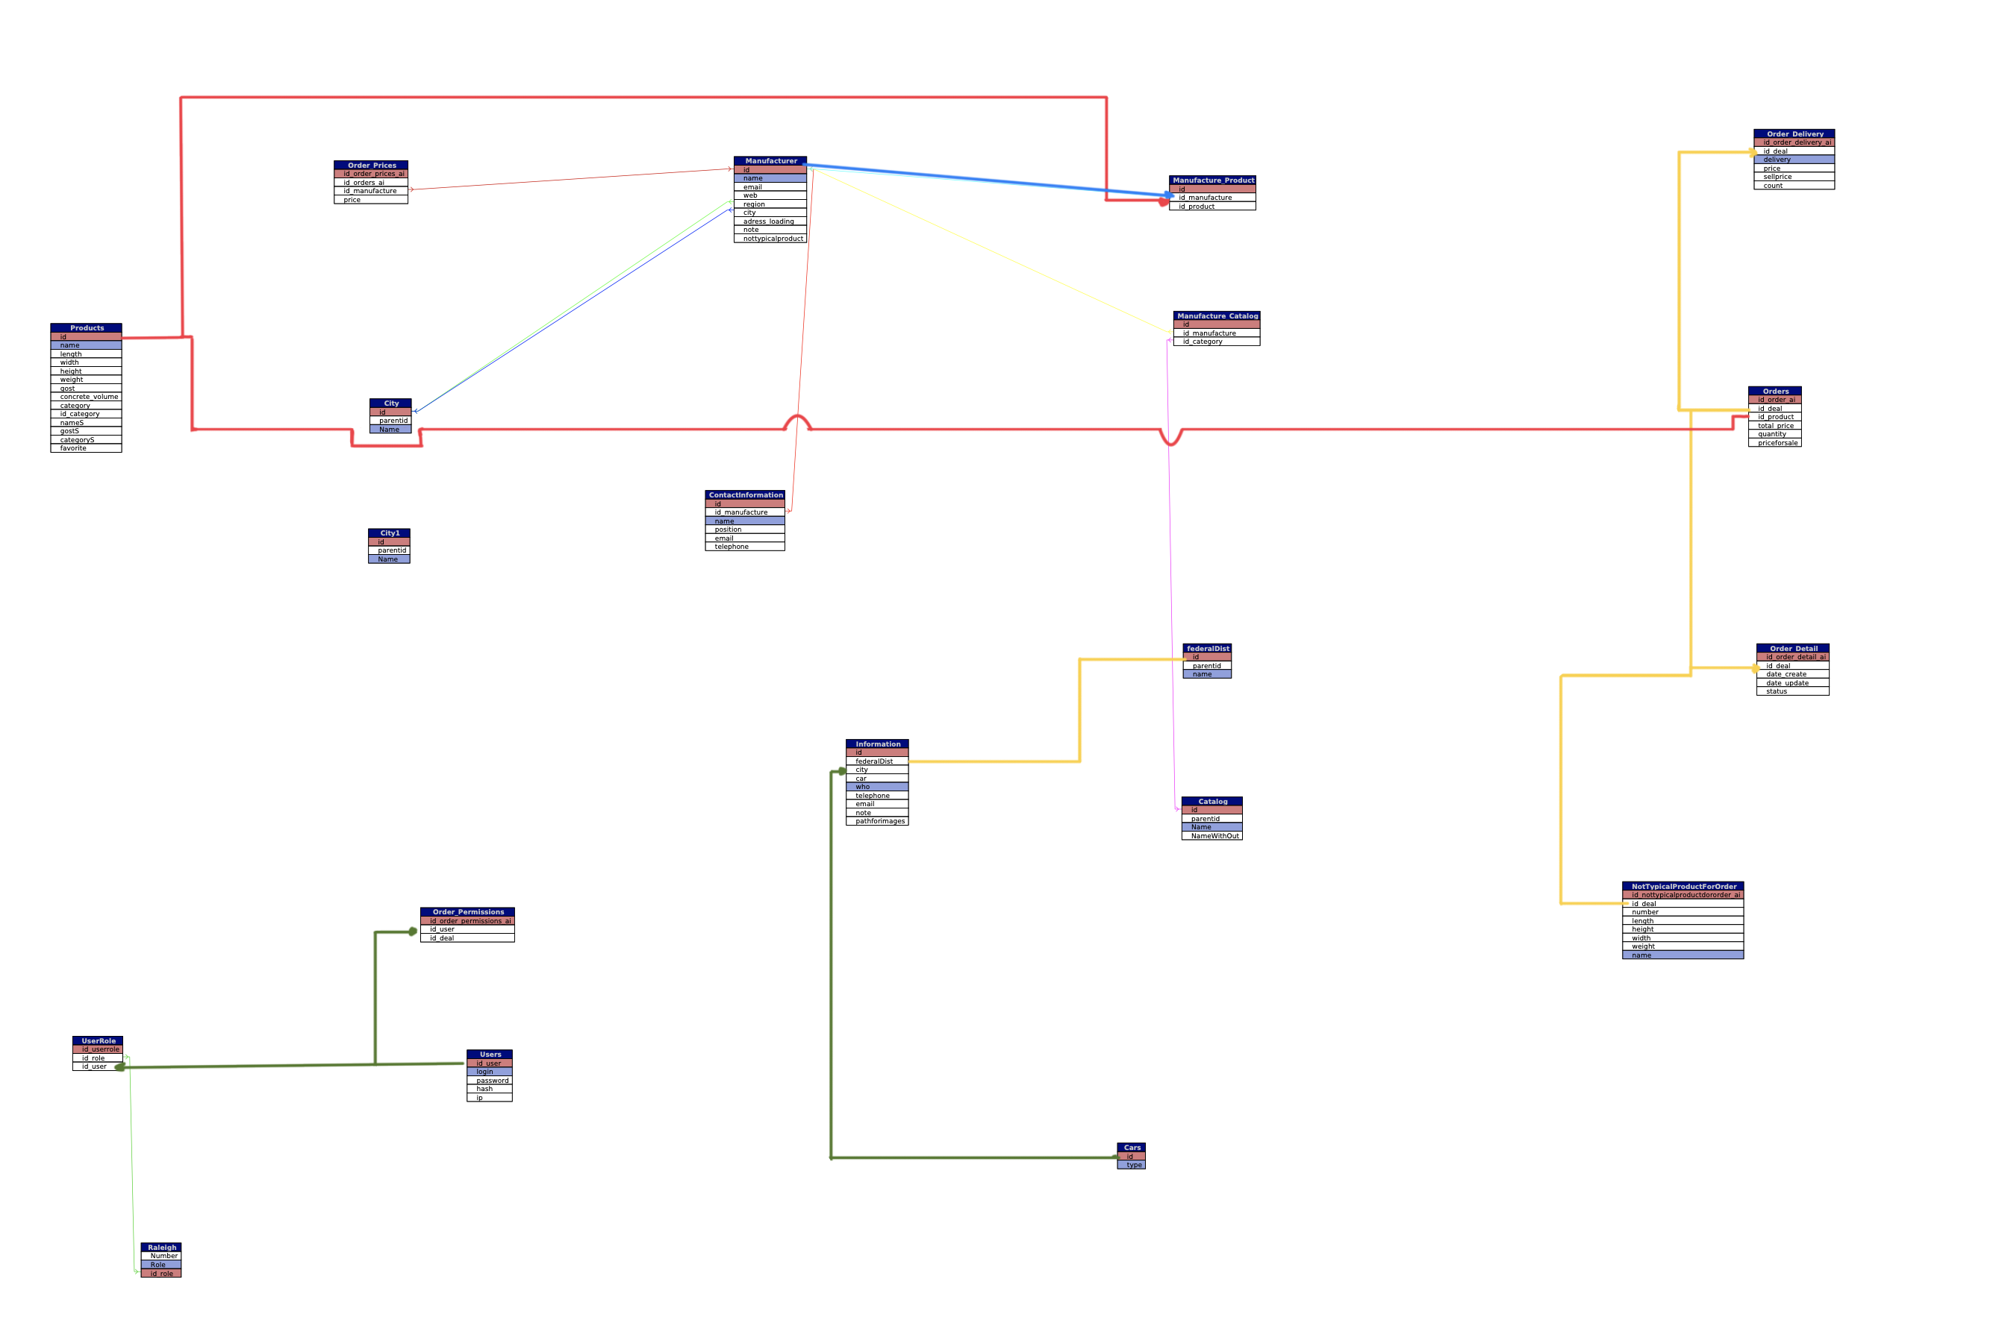
Рисунок 15 – Общая схема БД

3 Анализ существующей системы
Все заказы в ООО “Империя” ведутся через Excel. Рассмотрим все положительные и отрицательные стороны(Таблица 1)
Таблица 1 – Сравнение систем
 | Excel | Новая система
Однотипность | - | +
Разграничение прав доступа | - | +
Быстрый отчет по заказу(Процент прибыли/убытка) | + | +
Гибкость | - | +
Устойчивость к санкциям | - | +

Исходя из таблицы 1 мы понимаем, что есть смысл в разработке новой системы, особенно влияет последний пункт, так как Microsoft объявил об уходе с рынка РФ, а следовательно, возможна либо блокировка приложения, либо ее дальнейшее не обновление.

4 Разработка системы для ведения заказов
ООО «Империя» - организация, занимающаяся как производством ЖБИ изделий, так и их продажей.
До моего прихода в “Империю” все заказы проходили через Excel, следовательно, сотрудники могли вбить продукцию неверно, что приводило к замедлению работоспособности всей компании. К сожалению, прошлые заказы не могут быть представлены ввиду конфиденциальности.
Передо мной возник вопрос, как можно упростить вбивание продукции в заказ, ведь все называют продукцию по-разному: КН – Канал непроходной. Дабы в дальнейшем избежать таких ошибок была переработана старая база и оттуда были убраны: дубликаты, изделия, которые больше не производятся.
Рисунок 1 – Общий вид всей продукции в базе данных
Из рисунка 1 видно, что у продукции есть информация, которая облегчает поиск. Если работник будет искать КН, то у него будет очень большой список вариантов.
Рисунок 2 – Пример поиска
Рисунок 3 – Пример поиска
Как видно из рисунка 2 и 3 – названия одинаковые, но суть разная.
Теперь можно понять, что работая в Excel можно было просто не увидеть эти данные сразу и пришлось бы искать информацию полностью. Также для дальнейшей работы в системе были введены разные роли: Snab - Снабженец, Manager – Менеджер.

Начало разработки
В разработки этой системы использовались: PHP – backend, HTML,CSS,Bootstrap, JS – frontend. MySQL – база данных. Все было написано без использования каких-либо фреймворков.
Рисунок 4 – Страница с заказами
На рисунке 4 видны все заказы у данного пользователя. Так как для дальнейшего тестирования требовались 2 аккаунта: BogdanManager, BogdanSnab. Роли были введены для того, чтобы менеджер мог создать заявку, но обработать он ее не сможет. А снабженец должен обработать заявку, так как создавать заявку ему не нужно, но такая функция у него присутствует.

Рисунок 5 – Создание заявки
На этой странице мы можем увидеть кнопку “Создать заказ” и если ее нажать, при этом ничего не выбрав, работнику высветиться предупреждение рисунок 6.

Рисунок 6 – Предупреждение
Если же все выбрано – будет высвечено “Добавлено”.
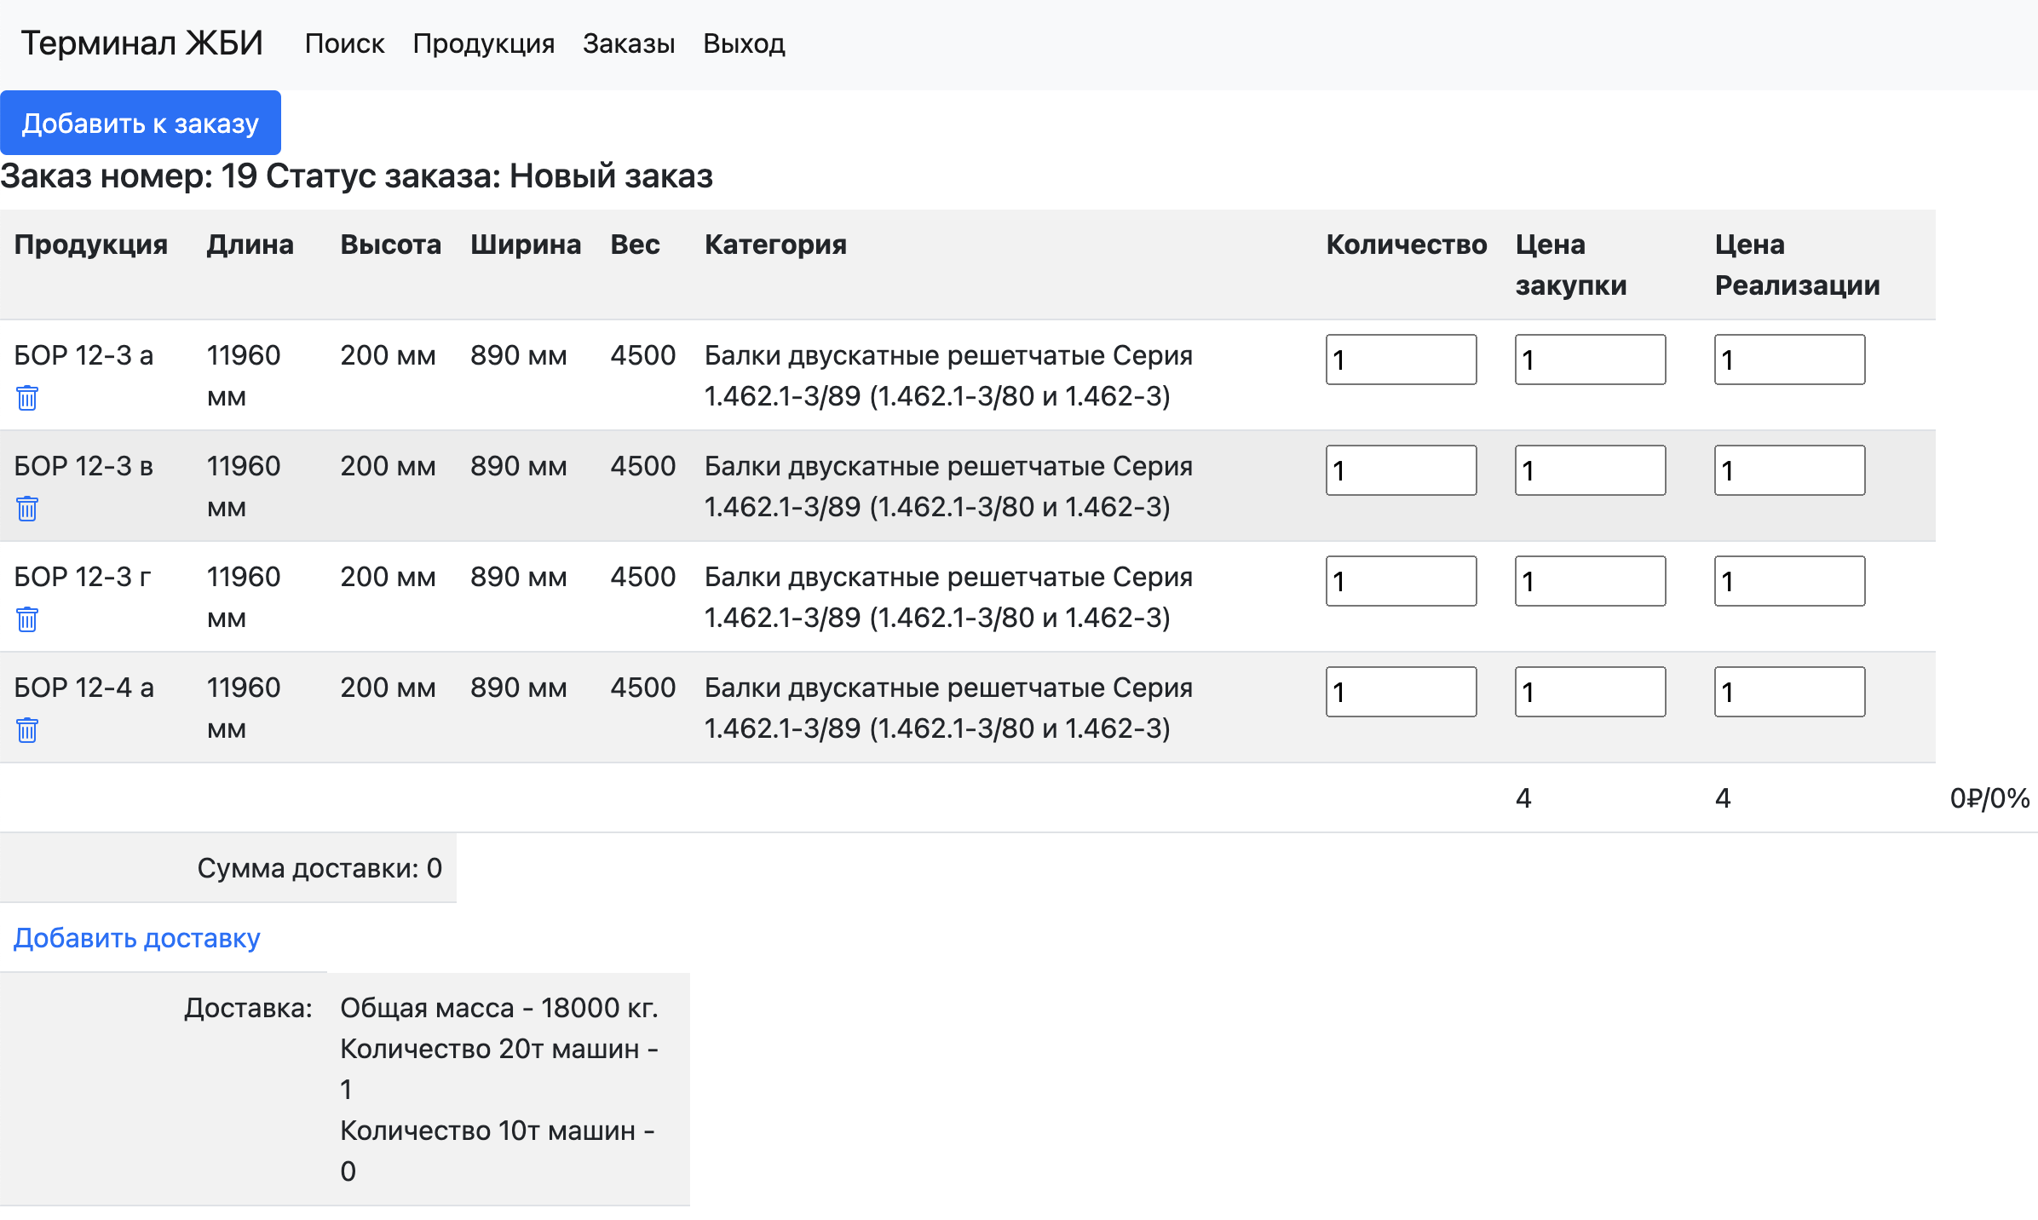
Рисунок 7 – Созданные заказ
В самом заказы мы видим: кнопка “Добавить к заказу” – добавить продукцию к заказу, кнопка “Добавить доставку”, информация о продукции, кол-во штук, цена закупки и цена реализации. Под информацией о продукции видны 4 цифры: общая стоимость закупки, общая стоимость реализации, сколько заработано с заказа в рублях и в процентах.
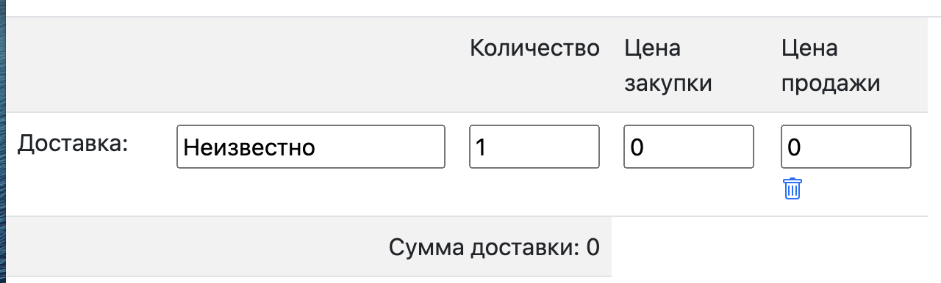
Рисунок 8 – Добавленная доставка
После формирования заявки она отправляется к Снабженцу. Снабженец видит все заявки.

Рисунок 9 – Кнопки у Снабженца
У снабженца есть возможность: добавить производителя и изменить статус заказа.
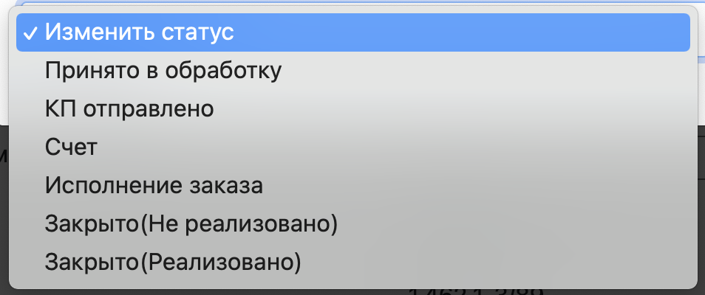
Рисунок 10 – Изменение статуса заказа.
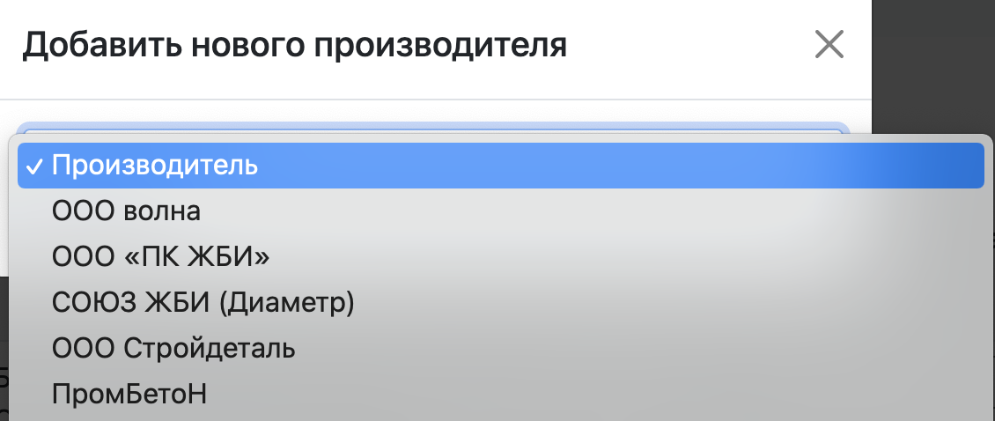
Рисунок 11 – Добавление производителя к заказу
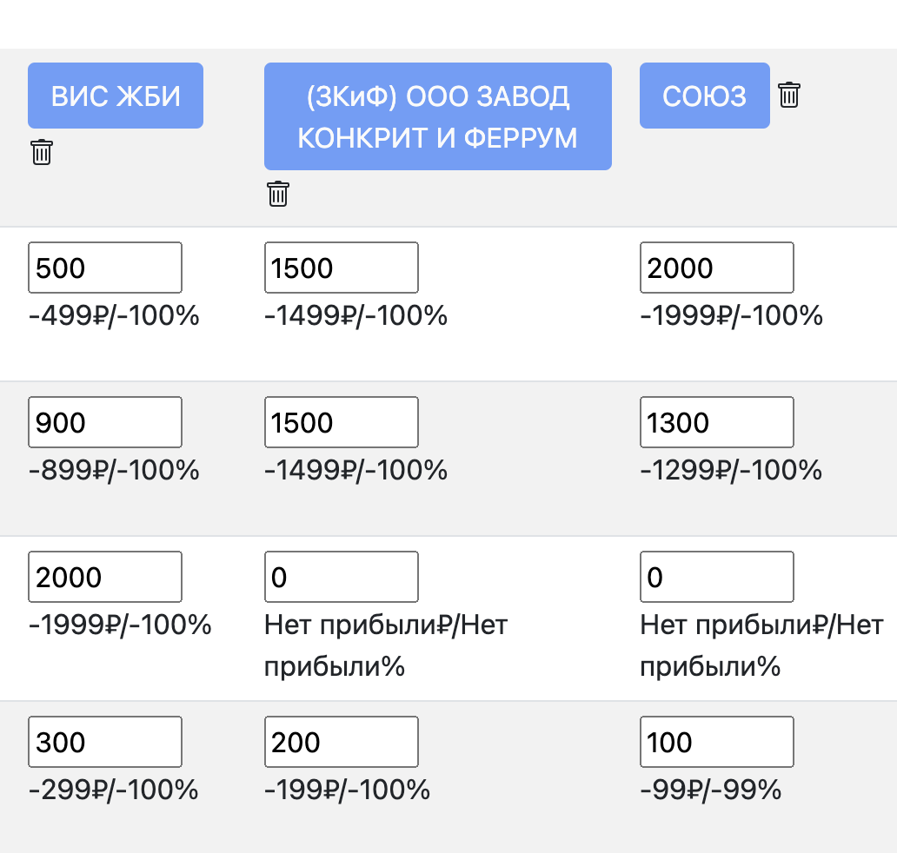
Рисунок 12 – Добавленные производители к заказу с уже проставленным ценами за продукцию
После действий связанных с рисунком 11 и 12, заказ отправляется обратно к менеджеру.
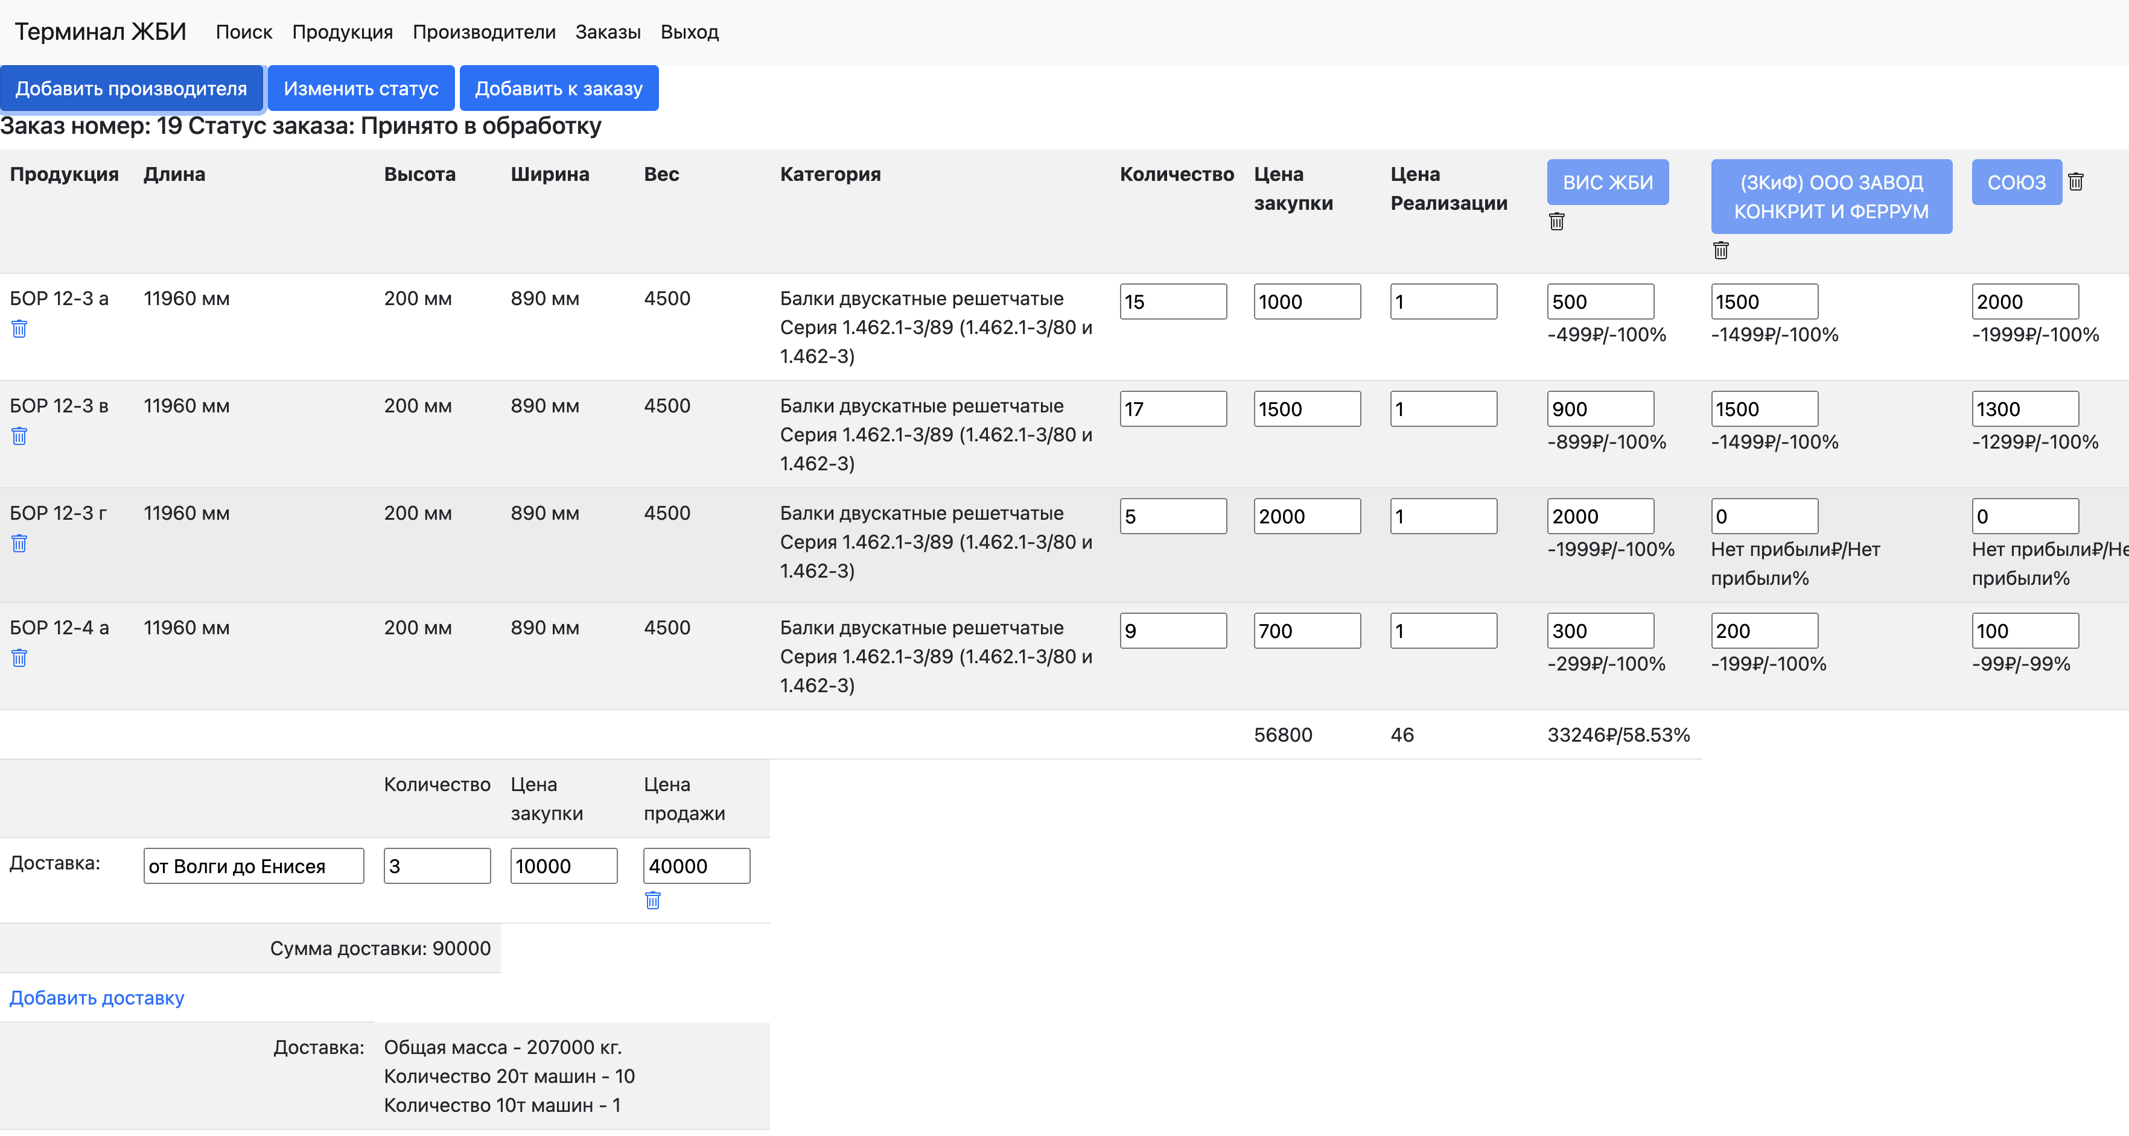
Рисунок 13 – Почти полностью сформированный заказ глазами Снабженца

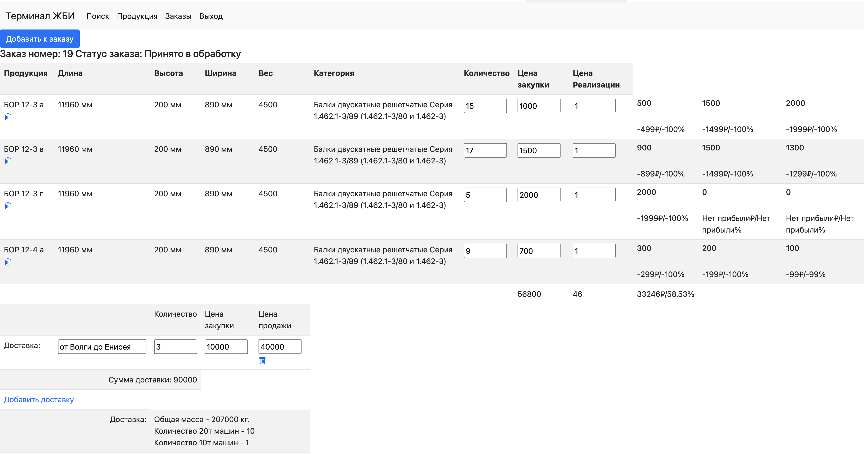
Рисунок 14 – Почти полностью сформированный заказ глазами Менеджера
Как мы видим, что различия между 14 и 13 рисунком только в том, что Менеджер не видит какой завод дает данную цену. Исходя из этим цифры, менеджер выбирает наиболее комфортную.
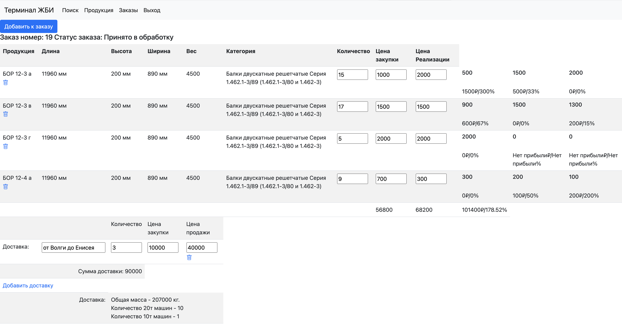
Рисунок 15 – Полностью сформированный заказ

5 Интерфейс
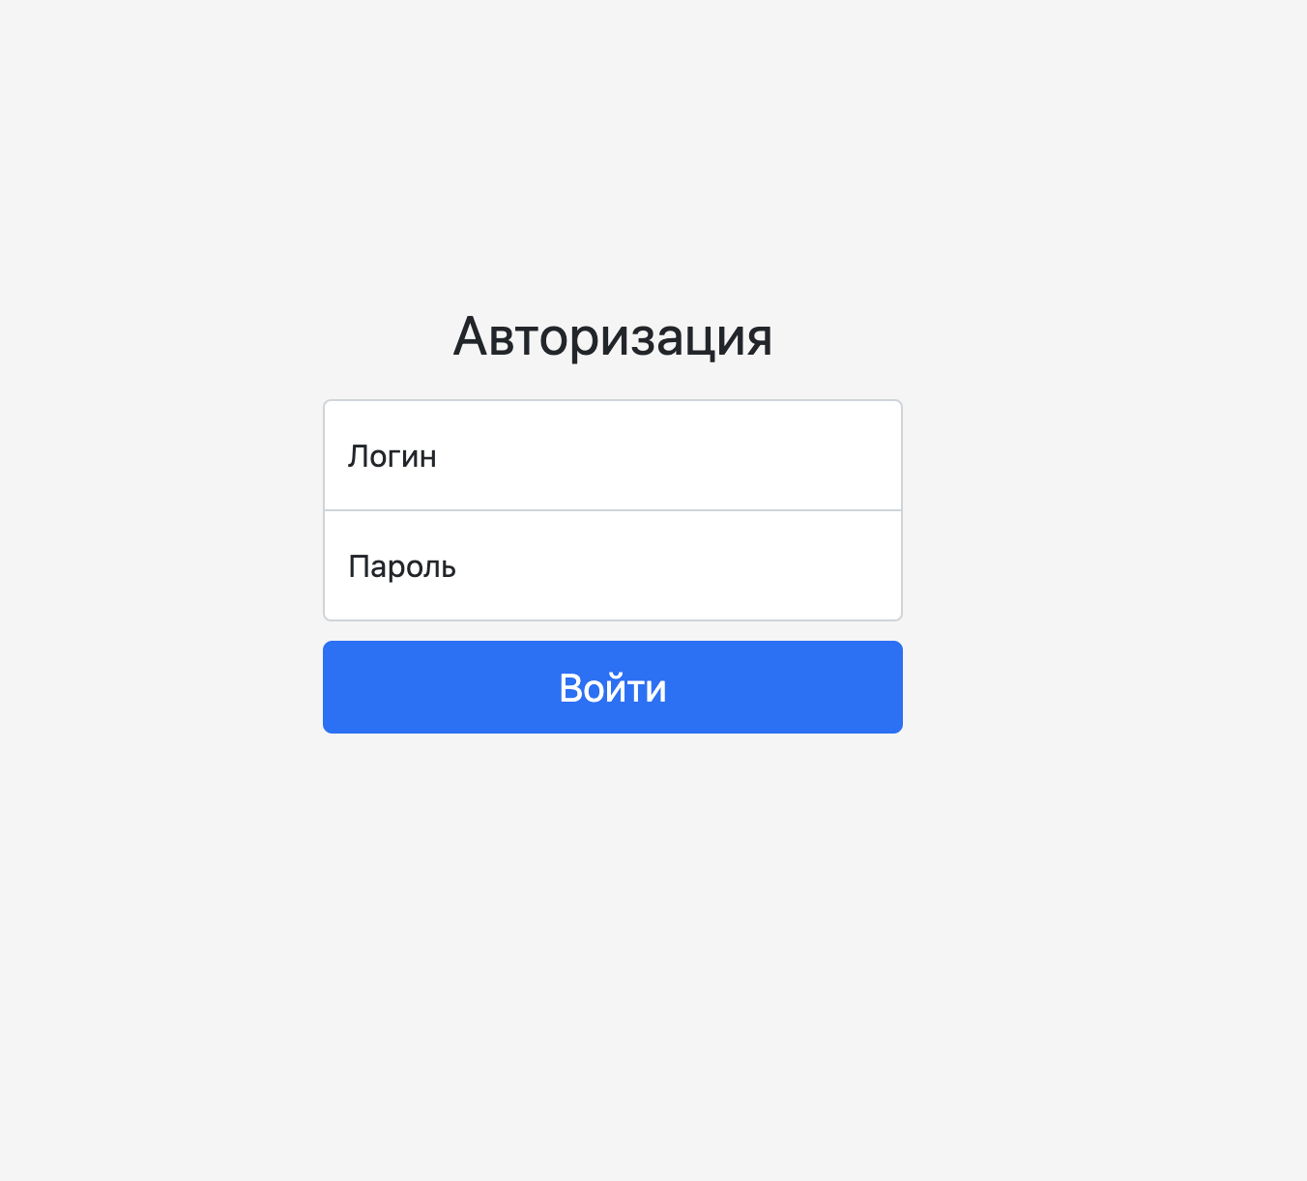
Рисунок 16 – Форма входа

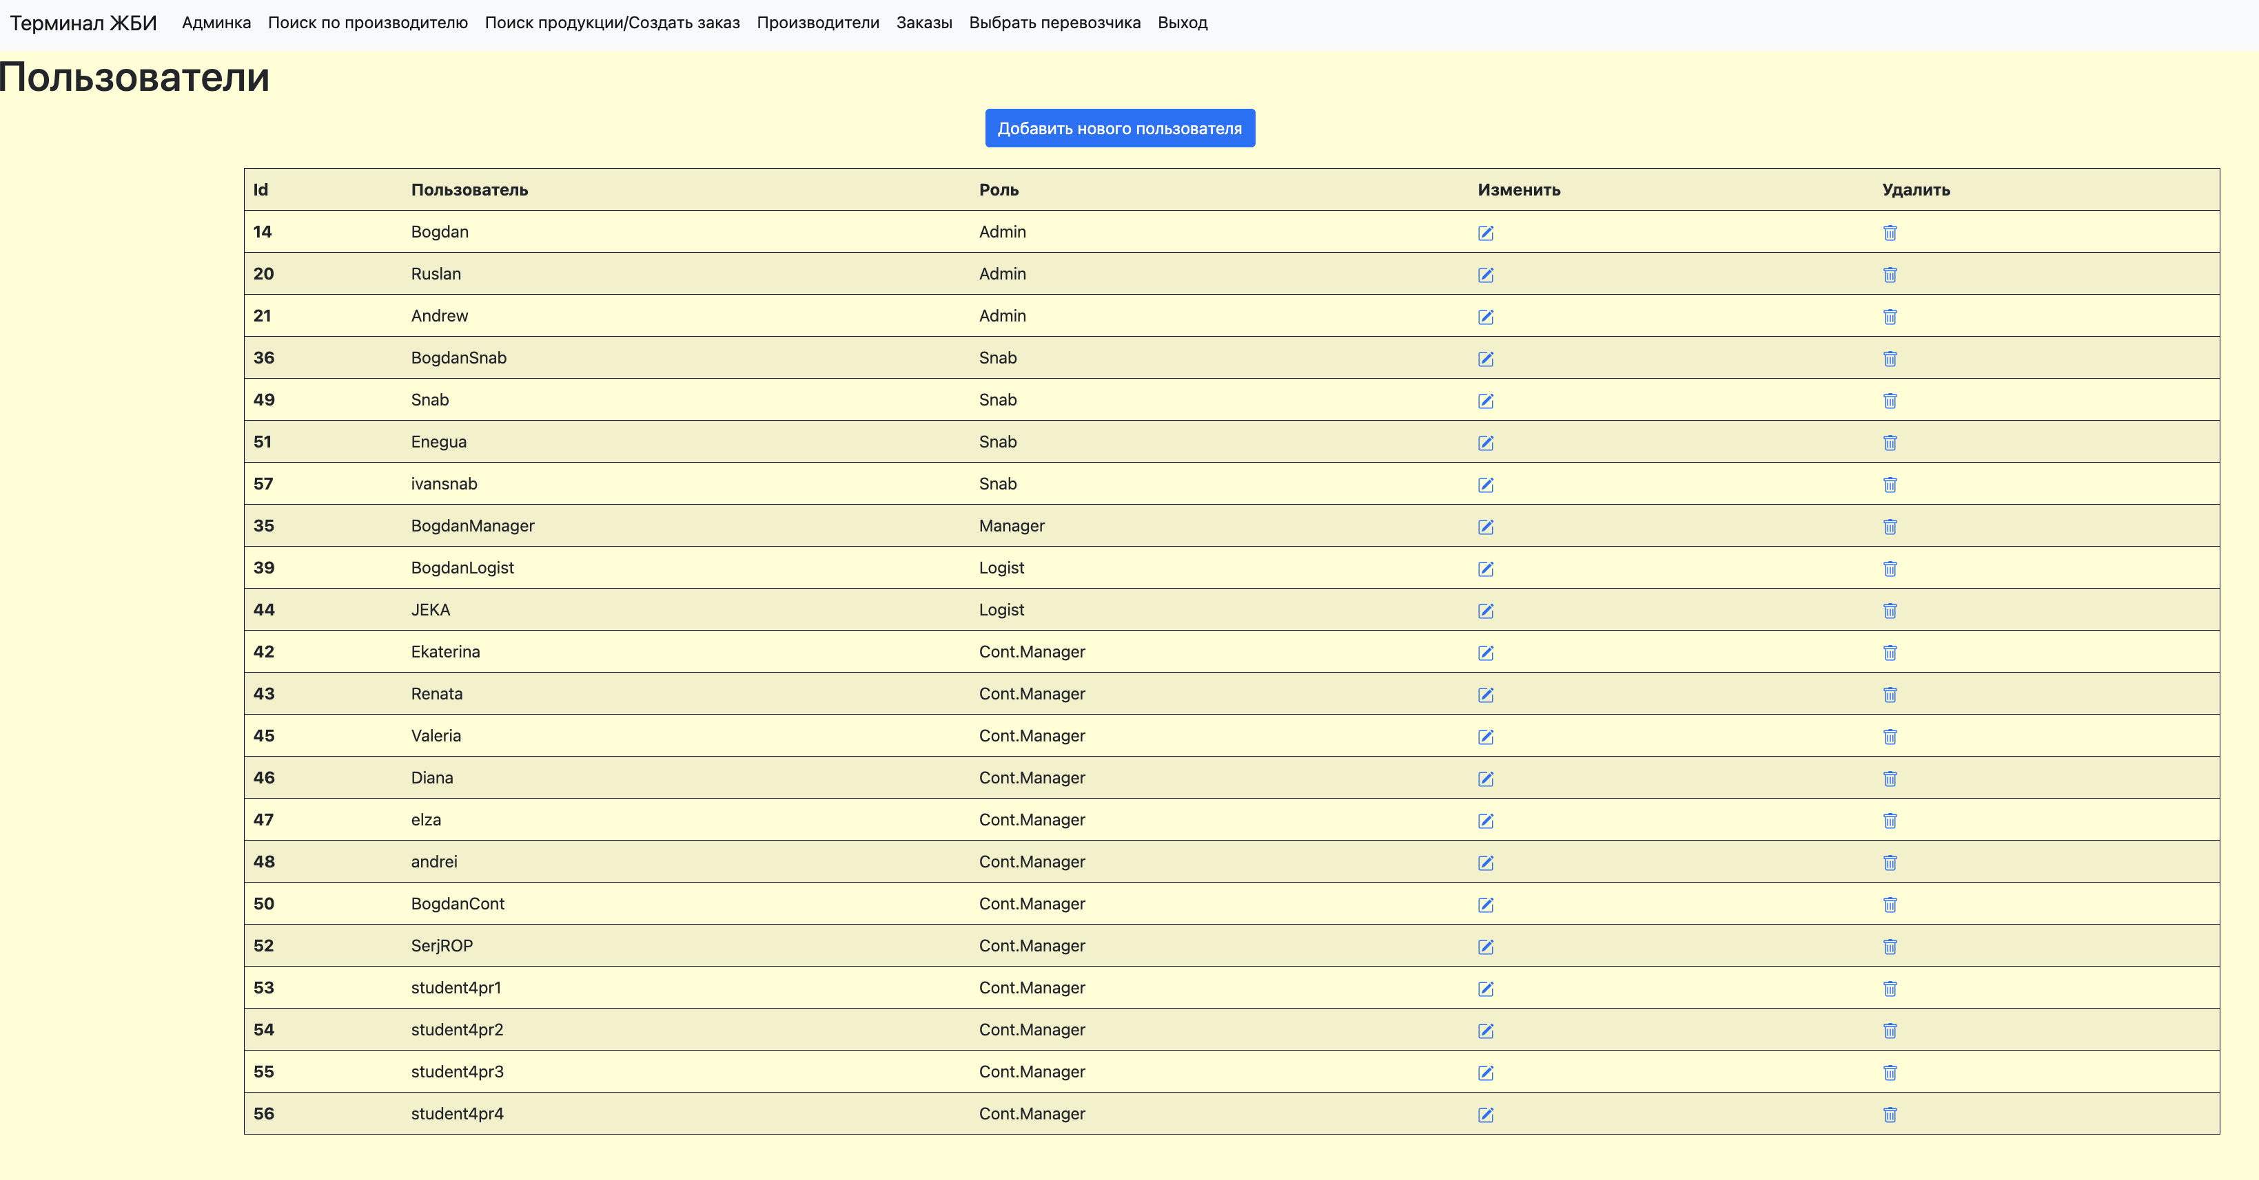
Рисунок 17 –Пользователи в системе
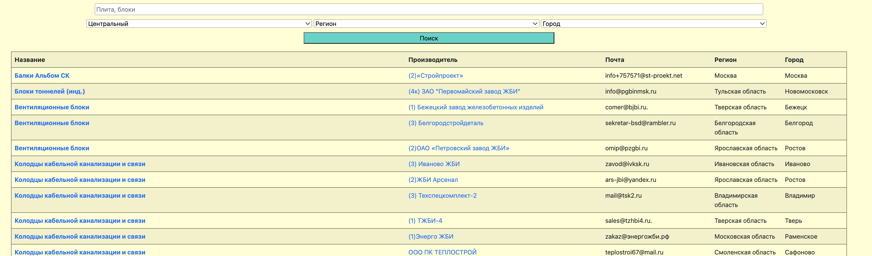
Рисунок 18 – Поиск производителей
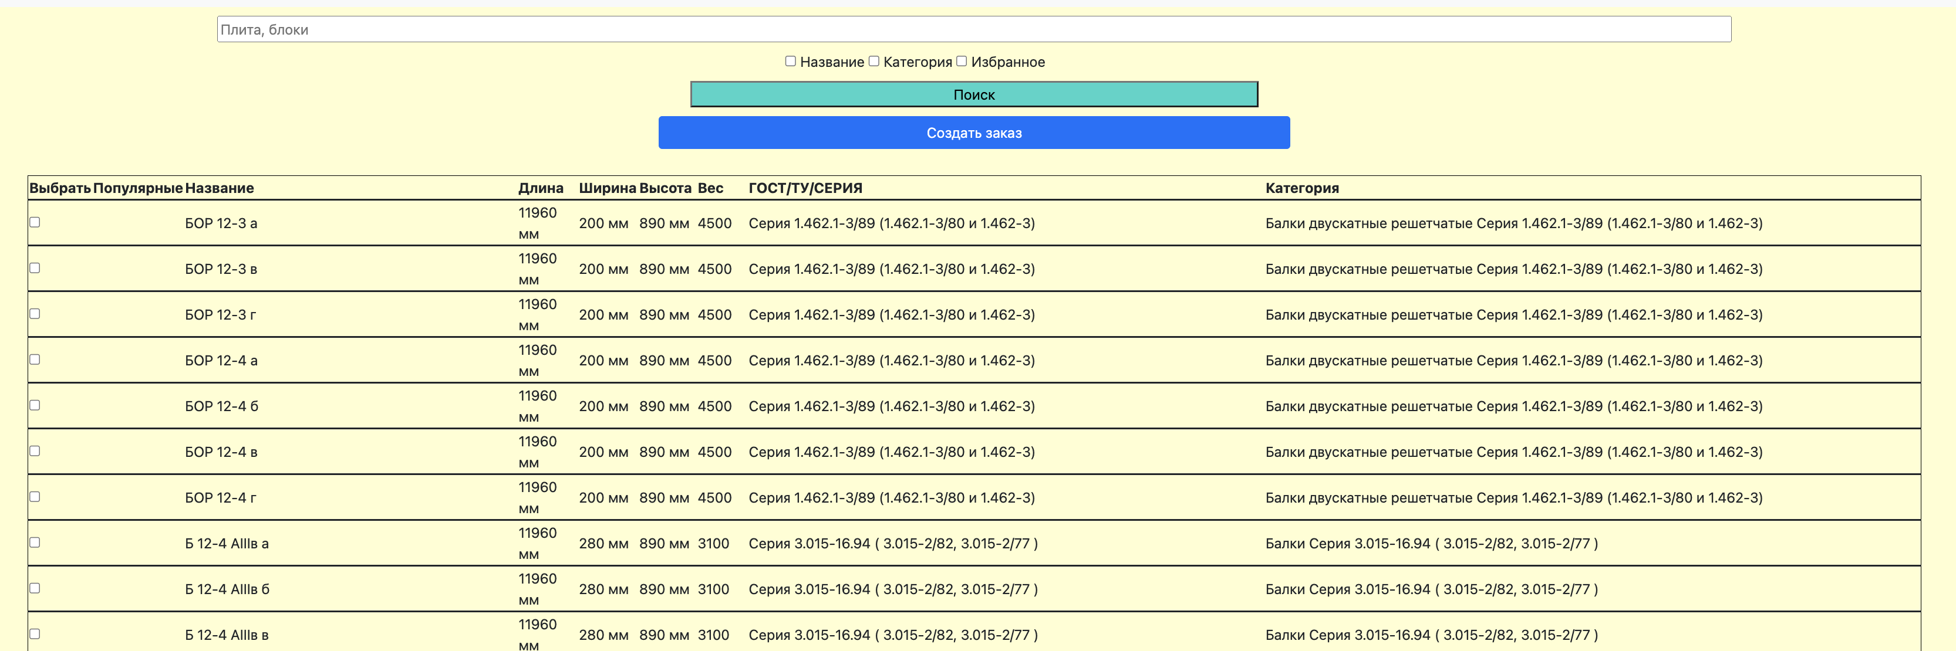
Рисунок 19 – Поиск продукции
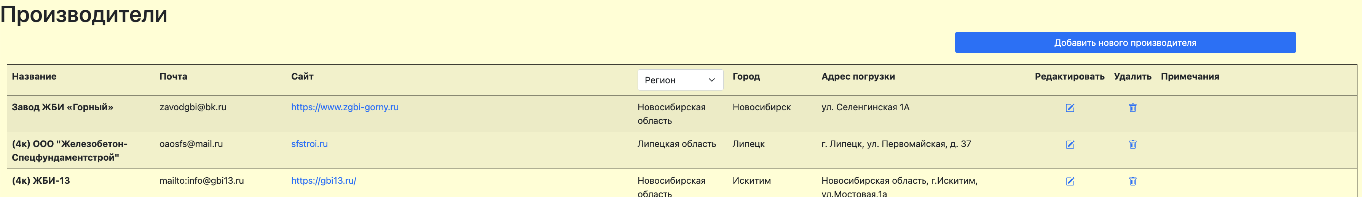
Рисунок 20 – Производители
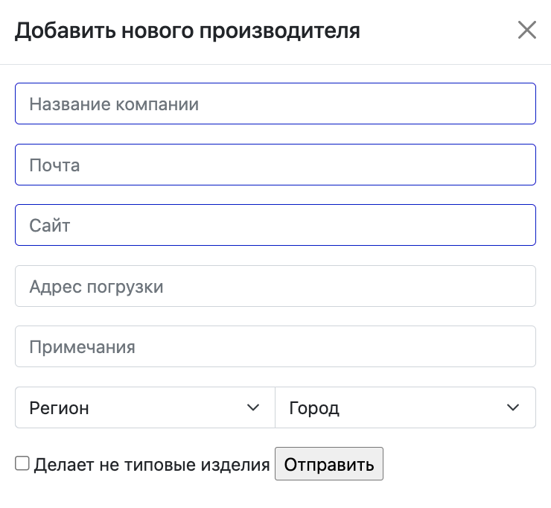
Рисунок 21 – Добавление нового производителя

Рисунок 22 – Поиск перевозчика

ЗАКЛЮЧЕНИЕ
При создании данной системы были максимально исключены человеческие ошибки.
Данная система в дальнейшем будет дорабатываться и улучшаться.
В ходе производственной практики все поставленные задачи были выполнены, а также было написано техническое задание, проведен анализ существующей системы и были выявлены ее недостатки. Разработана новая система, отвечающая всем требованиям заказчика. После разработки были проведены ее испытания и устранены недостатки

СПИСОК ИСПОЛЬЗОВАННЫХ ИСТОЧНИКОВ
- Конюхов В. Г. – «База данных. Понятие, значение и роль в современном мире.», URL: https://cyberleninka.ru/article/n/baza-dannyh-ponyatie-znachenie-i-rol-v-sovremennom-mire
- Дворников В. – «Нагрузочное тестирование базы данных», URL: https://www.internet-technologies.ru/articles/testirovanie-proizvoditelnosti-bazy-dannyh-s-pomoschyu-apache-jmeter.html
- Грей Дж. – «Управления данными: Прошлое, Настоящее и Будущее», URL: http://citforum.ru/database/classics/gray/
- Ackerman H. – “Electronic literature in the database and the database in electronic literature.” Communications. Media. Design – 2019. – № 4 (4). – C.5-18.
- Tokhirov A. – “Control models and information system of cotton storage in the claster system”. Universum: Технические науки – 2021. – № 11-6 (92) . – C.12-18.
- Oripov S. – “Creating an intellectual model and database using a database for the storage of wheat products”. Universum: Технические науки. – 2022. – № 4-12 (97) . — C.20-23.
- Еремина М.Н. – “Основные преимущества РНР, определяющие его популярность”. Журнал: Решетневские чтения. – 2020. – № 2. — C. 487-488.
- Карев А. – “Самый распространенные ошибки при программировании на JS”. Журнал: Системный администратор. – 2019. – № 4 (197) . — C.48-51.
- Флегонтова Е.А. – “Возможности языка JavaScript”. Современная наука: актуальные вопросы, достижения и инновация. – 2019. – C.268-270.
- Лысенкова А.М. – “Разработка Web-приложений с использованием СУБД MYSQL и языка РНР”. Наука и образование в нтексте глобальной трансформации. – 2022. — C.144-149.

